Programa de gestión de calidad del aire

OBSERVACIONES GENERALES.-

Al margen superior un escudo del estado de Morelos que dice: “TIERRA Y LIBERTAD”.- LA TIERRA VOLVERÁ A QUIENES LA TRABAJAN CON SUS MANOS.- MORELOS.- 2018-2024, y un logotipo que dice: MORELOS ANFITRIÓN DEL MUNDO.- Gobierno del Estado.- 2018-2024.

Programa de Gestión de Calidad del Aire

I. PRESENTACIÓN
II. INTRODUCCIÓN
III. MARCO JURÍDICO
IV. MISIÓN Y VISIÓN
V. DIAGNÓSTICO
VI. ÁRBOL DE PROBLEMAS
VII. ÁRBOL DE OBJETIVOS
VIII. OBJETIVOS, ESTRATEGIAS Y LÍNEAS DE ACCIÓN DEL PROGRAMA
IX. MECANISMOS DE SEGUIMIENTO Y EVALUACIÓN.
X. BIBLIOGRAFÍA:

Ilustraciones

Ilustración 1. Ubicación de las estaciones de monitoreo del SIMAEM, fuente PROAIRE Morelos 2018-2027.
Ilustración 2. Parámetros que se miden en el SIMAEM, Fuente: Elaboración propia.

- PRESENTACIÓN

La contaminación del aire es uno de los principales problemas ambientales que afecta la salud de las personas, por lo que monitorear y disminuir los niveles de concentración de los contaminantes reduciría el riesgo a su exposición y, por ende, también reducir las enfermedades relacionadas con la mala calidad del aire.

En el Estado de Morelos, en ciertas épocas del año los contaminantes como partículas menores a diez y dos punto cinco micrómetros (PM10, PM2.5) y el ozono (O₃) alcanzan concentraciones que superan los límites establecidos por las normas de salud ambiental, por tal motivo es importante su monitoreo continuo.

Para dar solución al problema y evitar las consecuencias que estos originan, se debe contar con un programa que establezca medidas que tengan como fin proteger la salud de la población, mediante acciones derivadas de políticas públicas sustentables; por tal motivo, la Secretaría de Desarrollo Sustentable a través de la Dirección de Calidad del Aire, opera el Sistema de Monitoreo Atmosférico del Estado de Morelos (SIMAEM), el cual se encarga de generar datos sobre la calidad del aire para informar a la población de manera clara, oportuna y continua el estado de la calidad del aire que respira, los probables daños a la salud que ocasiona y las medidas que se pueden tomar para reducir la exposición. Asimismo, la información que se genera año con año sirve para evaluar el comportamiento de los contaminantes previo y posterior a la implementación de alguna medida para mejorar la calidad del aire, tal es el caso del Programa de Verificación Vehicular Obligatorio.

Por tal motivo, al ser el SIMAEM una herramienta que genera información de calidad del aire en tiempo real, es necesario contar con un programa de gestión para mantener una correcta operación de todo el sistema y las actividades que de ello deriven, así como dar cumplimiento a la Norma Oficial Mexicana NOM-156-SEMARNAT-2014 y la Norma Oficial Mexicana NOM-172-SEMARNAT-2019.

Mediante la correcta operatividad del SIMAEM, la Secretaría de Desarrollo Sustentable, contribuye a garantizar el derecho de los morelenses a un medio ambiente sano.

JOSÉ LUIS GALINDO CORTES
SECRETARIO DE DESARROLLO SUSTENTABLE

- INTRODUCCIÓN

Mejorar la calidad del aire en Morelos es una acción fundamental, de acuerdo con el artículo 4° de la Constitución Política de los Estados Unidos Mexicanos, donde se determina que “Toda persona tiene derecho a la protección de la salud; toda persona tiene derecho a un medio ambiente sano para su desarrollo y bienestar, y el Estado garantizará el respeto a este”. Derivado de dicho artículo, surgen diversos ordenamientos jurídicos para su cumplimiento, como la Ley General del Equilibrio Ecológico y la Protección al Ambiente (LGEEPA) que en su artículo 112 define las facultades para controlar la contaminación del aire en los bienes y zonas de jurisdicción local así como operar sistemas de monitoreo de la calidad del aire.

Para dar cumplimiento a lo establecido en la Constitución y en la LGEEPA, el Gobierno del Estado de Morelos cuenta con la Constitución Política del Estado Libre y Soberano de Morelos (CPELSM), la Ley del Equilibrio Ecológico y la Protección al Ambiente del Estado de Morelos (LEEPAEM), esta última en su artículo 131 otorga facultades al Gobierno Estatal y a los Municipios para controlar la contaminación del aire en los bienes y zonas de jurisdicción estatal, así como en fuentes fijas tales como establecimientos industriales, comerciales y de servicios, establecer los sistemas de monitoreo y formular así como aplicar programas de gestión de calidad del aire. Por lo mencionado anteriormente, se puede apreciar que el monitoreo de la calidad del aire tiene un fundamento legal dentro de la normativa mexicana, lo que lo hace una actividad imprescindible para el estado de Morelos.

De acuerdo con la Organización Mundial de la Salud, en su artículo “Calidad del aire y salud” publicado en el año 2018, la contaminación del aire representa un importante riesgo medioambiental para la salud. Mediante la disminución de los niveles de contaminación del aire los países pueden reducir la carga de morbilidad derivada de accidentes cerebrovasculares, cánceres de pulmón y neumopatías crónicas y agudas, entre ellas el asma. Según estimaciones de 2016, la contaminación atmosférica en las ciudades y zonas rurales de todo el mundo provoca cada año 4,2 millones de defunciones prematuras.

La contaminación del aire es causada por múltiples factores, como lo son el tipo de contaminante, la concentración y el tiempo de exposición, en donde los principales contaminantes son las PM10, PM2.5 y O₃. El material particulado es un indicador representativo común de la contaminación del aire, pues afectan a más personas que cualquier otro contaminante, debido a que sus principales componentes son sulfatos, nitratos, amoníaco, cloruro de sodio, entre otros. Estos constituyen una compleja mezcla de partículas sólidas y líquidas de sustancias orgánicas e inorgánicas suspendidas en el aire. De la misma forma, el exceso de O₃ en el aire ambiente puede producir efectos adversos en la salud humana, como por ejemplo problemas respiratorios, asma, reducción de la función pulmonar y originar enfermedades pulmonares.

En el año 2018, se realizó el estudio de Estimación de la mortalidad y costos económicos por contaminación atmosférica (exposición a PM2.5) en cinco municipios del estado de Morelos, utilizando el procedimiento de evaluación de impacto en salud (EIS) recomendado por la OMS (OMS 2016), con información de calidad del aire año base de 2016, el valor del Producto Interno Bruto (PIB) de Morelos de 2016 y los valores más estrictos de las Guías de Calidad del Aire de la OMS vigentes en 2018, el cual consistió en la realización de un estudio de impacto en salud, donde se estimó que alrededor de 355 de las muertes prematuras ocurridas durante el 2016 son atribuibles a la contaminación del aire en Morelos, lo que quiere decir que si se hubiesen evitado ese número de muertes asociadas a la mala calidad del aire, se ahorraría el equivalentes a 11,620 millones de pesos; lo que representa el 2.4% del PIB del Estado. No obstante, el estudio recalca que se requiere de mayor información de datos de calidad del aire para realizar una estimación con mayor presión sobre los efectos en salud, lo que vuelve fundamental generar información continua y fiable de la calidad del aire en Morelos.

Como respuesta al problema de la contaminación del aire, la Secretaría de Desarrollo Sustentable del estado de Morelos, en cumplimiento a la Sección Tercera, Art. 11, Fracción XII del Reglamento Interior de la Secretaría de Desarrollo Sustentable, dio continuidad a la operación del SIMAEM, el cual cuenta con 4 estaciones de monitoreo ubicadas en los municipios de Cuernavaca, Cuautla, Zacatepec y Ocuituco.

En los últimos años se ha mantenido el Convenio de Coordinación para operar el “Programa de Fortalecimiento de las Capacidades de Monitoreo de Calidad de Aire en la Megalópolis”, mediante el cual se ha suministrado equipos de monitoreo de calidad del aire, insumos y capacitaciones completas sobre la operación y mantenimiento de los mismos. Gracias a este programa, las cuatro estaciones con las que cuenta el SIMAEM han recibido escalonadamente equipo nuevo, reemplazando al equipo anterior, por lo que la información generada por los equipos cuenta con mayor fiabilidad, además se han mejorado los procedimientos de operación de los equipos, se han implementado formatos de visita para evaluar su correcto desempeño, y se han adquirido conocimientos técnicos que permiten una pronta resolución de problemas.

- MARCO JURÍDICO

Legislación Federal
- Constitución Política de los Estados Unidos Mexicanos.
- Ley General del Equilibrio Ecológico y la Protección al Ambiente.
- Reglamento de la Ley General del Equilibrio Ecológico y la Protección al Ambiente en materia de Prevención y Control de la Contaminación de la Atmósfera.
- Ley General de Desarrollo Forestal Sustentable.
- Reglamento de la Ley General de Desarrollo Forestal Sustentable.
Legislación Estatal
- Ley Orgánica de la Administración Pública del Estado de Morelos.
- Ley Estatal de Responsabilidades de los Servidores Públicos.
- Ley de Procedimiento Administrativo del Estado de Morelos.
- Reglamento Interior de la Secretaría de Desarrollo Sustentable.
- Ley del Equilibrio Ecológico y la Protección al Ambiente del Estado de Morelos.
- Ley de Desarrollo Forestal Sustentable del estado de Morelos.
- Reglamento de la Ley de Desarrollo Forestal Sustentable del estado de Morelos del Estado de Morelos.
Normatividad
- NORMA Oficial Mexicana NOM-020-SSA1-2021, Salud ambiental. Criterio para evaluar la calidad del aire ambiente, con respecto al ozono (O₃). Valores normados para la concentración de ozono (O₃) en el aire ambiente, como medida de protección a la salud de la población.
- NORMA Oficial Mexicana NOM-021-SSA1-2021, Salud ambiental. Criterio para evaluar la calidad del aire ambiente, con respecto al monóxido de carbono (CO). Valores normados para la concentración de monóxido de carbono (CO) en el aire ambiente, como medida de protección a la salud de la población.
- NORMA Oficial Mexicana NOM-022-SSA1-2019, Salud ambiental. Criterio para evaluar la calidad del aire ambiente, con respecto al dióxido de azufre (SO₂). Valores normados para la concentración de dióxido de azufre (SO₂) en el aire ambiente, como medida de protección a la salud de la población.
- NORMA Oficial Mexicana NOM-023-SSA1-2021, Salud ambiental. Criterio para evaluar la calidad del aire ambiente, con respecto al dióxido de nitrógeno (NO₂). Valores normados para la concentración de dióxido de nitrógeno (NO₂) en el aire ambiente, como medida de protección a la salud de la población.
- NORMA Oficial Mexicana NOM-025-SSA1-2021, Salud ambiental. Criterio para evaluar la calidad del aire ambiente, con respecto a las partículas suspendidas PM10 y PM2.5. Valores normados para la concentración de partículas suspendidas PM10 y PM2.5 en el aire ambiente, como medida de protección a la salud de la población.
- Norma Oficial Mexicana NOM-034-SEMARNAT-1993 Que establece los métodos de medición para determinar la concentración de monóxido de carbono en el aire ambiente y los procedimientos para la calibración de los equipos de medición.
- Norma Oficial Mexicana NOM-035-SEMARNAT-1993 Que establece los métodos de medición para determinar la concentración de partículas suspendidas totales en el aire ambiente y los procedimientos para la calibración de los equipos de medición.
- Norma Oficial Mexicana NOM-036-SEMARNAT-1993 Que establece los métodos de medición para determinar la concentración de ozono totales en el aire ambiente y los procedimientos para la calibración de los equipos de medición.
- Norma Oficial Mexicana NOM-037-SEMARNAT-1993 Que establece los métodos de medición para determinar la concentración de bióxido de nitrógeno en el aire ambiente y los procedimientos para la calibración de los equipos de medición.
- Norma Oficial Mexicana NOM-038-SEMARNAT-1993 Que establece los métodos de medición para determinar la concentración de bióxido de azufre en el aire ambiente y los procedimientos para la calibración de los equipos de medición.
- Norma Oficial Mexicana NOM-040-SEMARNAT-2002. Partículas Sólidas y control de emisiones fugitivas provenientes de industrias productoras de cemento.
- Norma Oficial Mexicana NOM-043-SEMARNAT-1993. Que establece los niveles máximos permisibles de emisión a la atmósfera de partículas sólidas provenientes de fuentes fijas.
Norma Oficial Mexicana NOM-085-SEMARNAT-2011, Contaminación atmosférica-Niveles máximos permisibles de emisión de los equipos de combustión de calentamiento indirecto y su medición.
- Norma Oficial Mexicana NOM-097-SEMARNAT-1995. Que establece los límites máximos permisibles de emisión a la atmósfera de material particulado y óxidos de nitrógeno en los procesos de fabricación de vidrio.
- Norma Oficial Mexicana NOM-105-SEMARNAT-1996. Que establece los niveles máximos permisibles de emisiones a atmósfera de partículas sólidas totales y compuestos de azufre reducido total provenientes de los procesos de recuperación de químicos de las plantas de fabricación de celulosa.
- Norma Oficial Mexicana NOM-156-SEMARNAT-2012, Establecimiento y operación de sistemas de monitoreo de la calidad del aire.
- Norma Oficial Mexicana NOM-172-SEMARNAT-2019, Lineamientos para la obtención y comunicación del Índice de Calidad del Aire y Riesgos a la Salud.

- MISIÓN Y VISIÓN

MISIÓN.

Monitorear la calidad del aire en la Entidad a través del Sistema de Monitoreo Atmosférico del Estado de Morelos, con la finalidad de generar información confiable para sustentar científicamente el diseño de políticas públicas que contribuyan a prevenir riesgos en la salud de la población.

VISIÓN.

Preservar y mejorar la calidad del aire en el Estado mediante la implementación de instrumentos normativos y políticas públicas, así como contar con infraestructura, equipo tecnológico y recursos humanos de vanguardia para lograr el objetivo de monitorear y mejorar la calidad del aire en Morelos.

- DIAGNÓSTICO

El estado de Morelos forma parte de la Comisión Ambiental de la Megalópolis (CAMe) y debido a su estrecha relación con las demás entidades integrantes, participa en las propuestas de las acciones que se consideran necesarias para implementar las reducciones en la generación de emisiones de gases contaminantes a la atmósfera ya sea por fuentes fijas, móviles o naturales.

El crecimiento poblacional y económico en Morelos generalmente conlleva una mayor demanda de servicios, consumo de energéticos, vehículos automotores en circulación, crecimiento industrial e impactos negativos de las actividades antropogénicas en el medio ambiente, como lo son los incendios forestales ocasionados por la actividad humana, tiraderos a cielo abierto, quemas clandestinas etc. Estas condiciones en consecuencia conllevan una mayor generación de contaminantes a la atmósfera que afectan la calidad del aire y contribuyen al cambio climático.

En este sentido, las zonas metropolitanas de Cuernavaca y Cuautla al concentrar la mayor parte de la población de la Entidad, se vuelven ciudades que hay que atender para tener un desarrollo controlado e implementar medidas y acciones que coadyuven mejorar el ambiente en el que vivimos, prestando mayor atención a la calidad del aire. Por ello, el monitoreo de la calidad del aire es una herramienta fundamental que genera información valiosa para su comunicación y prevención de la exposición de la población a episodios críticos de calidad del aire y a su vez sirve para evaluar las acciones implementadas, o para dar fundamento científico a políticas públicas en pro de la mejora de la calidad del aire que el gobierno local quiera implementar.

Ligado a la meta del desarrollo sostenible 3.9, para lograr reducir sustancialmente el número de muertes y enfermedades producidas por la contaminación del aire, es necesario contar con un monitoreo de la calidad del aire confiable y oportuno, el cual permita generar información que sirva de base científica para evaluar los impactos en salud. De la misma manera, para la meta 11.6, para reducir el impacto ambiental negativo per cápita de las ciudades morelenses por mala calidad del aire, es necesario contar con esta misma información fiable, ya que al existir registros de la calidad del aire (datos de concentración por contaminante) año con año, se puede evaluar si la implementación de dichas acciones en pro de la mejora de la calidad del aire son positivas en la reducción de las concentraciones ambientales de contaminantes.

Por su importancia, la medición de la calidad del aire en Morelos, inició en el año 2000, instalando una estación de monitoreo en el municipio de Cuernavaca; en 2001 en el municipio de Ocuituco ante la necesidad de monitorear la influencia de la actividad del volcán Popocatépetl; y en 2006 y 2007, en los municipios de Cuautla y Zacatepec respectivamente por contar con ingenios azucareros
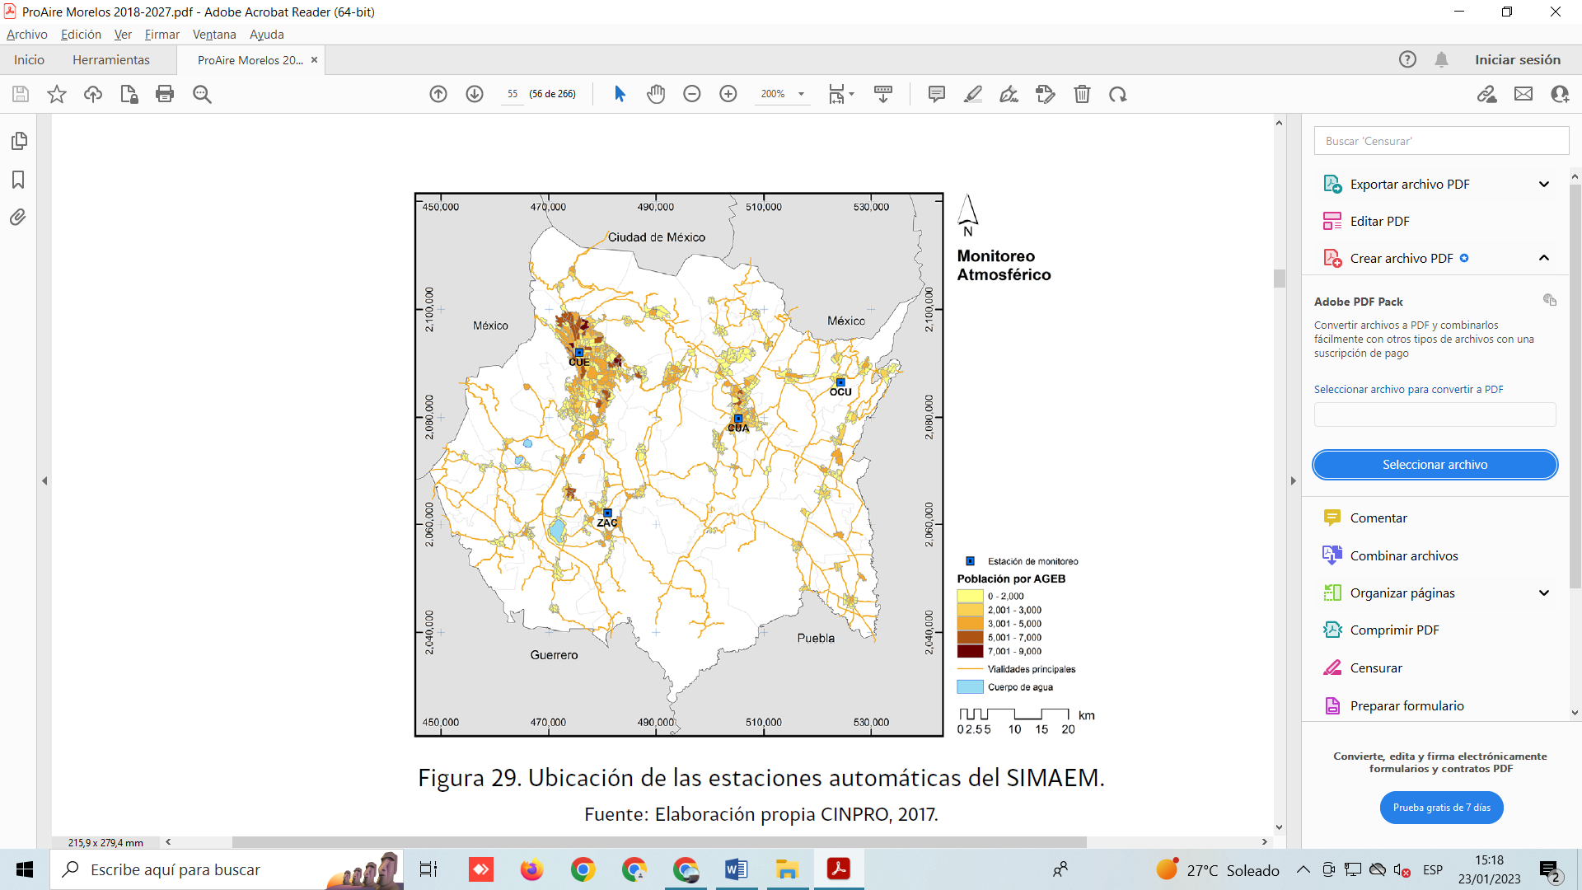

Ilustración 1. Ubicación de las estaciones de monitoreo del SIMAEM, fuente PROAIRE Morelos 2018-2027.

Como se aprecia en la imagen anterior, las cuatros estaciones están ubicadas en diferentes municipios del Estado, en el caso de la estación de Cuernavaca se encuentra dentro de la Zona Metropolitana del Valle de Cuernavaca, no obstante esta no es representativa de toda la zona, por lo que se requieren de estudios de representatividad para evaluar posibles sitios potenciales para la instalación de una o más estaciones; en el caso del municipio de Cuautla y su zona metropolitana, también requiere de un estudio similar.

En la siguiente tabla se muestran los parámetros que se miden en cada estación de monitoreo de calidad del aire del SIMAEM:

Ilustración 2. Parámetros que se miden en el SIMAEM, Fuente: Elaboración propia.

La mayoría de los equipos con los que cuenta el SIMAEM, fueron adquiridos mediante la Secretaría de Medio Ambiente y Recursos Naturales derivado del Convenio de Coordinación para operar el Programa de Fortalecimiento de las Capacidades de Monitoreo de la Calidad del Aire en la Megalópolis, estos reemplazaron los equipos que operaban con irregularidad anteriormente. Gracias a este Programa, se reemplazaron analizadores de gases, monitores de partículas, sistemas de calibración y sistemas de adquisición de datos, para cada uno de ellos se recibió capacitación avanzada sobre su operación y mantenimiento, de algunos equipos aún se cuenta con garantía extendida, lo que facilita su reparación por daños graves, así como también algunos recibirán por dos años más consumibles para su correcta operación.

Sin embargo, para asegurar completamente la operación de cada uno de los equipos se requiere mantener un stock de consumibles y refacciones propias del SIMAEM, así como contar con un presupuesto anual para cubrir costos de servicio y reparaciones de aquellos equipos que no cuenten con una garantía vigente, dicho presupuesto no es constante y la aprobación es externa y no depende de la Secretaría de Desarrollo Sustentable.

Actualmente, la Secretaría de Desarrollo Sustentable del Estado de Morelos ha realizado esfuerzos importantes para fortalecer la operación del SIMAEM, dando como resultado una mejor operación de sus estaciones de monitoreo en los últimos años. Sin embargo, aún existen oportunidades para su mejora de acuerdo con los resultados de las visitas técnicas y el análisis de fortalezas, oportunidades, debilidades y amenazas realizado con el personal responsable del SIMAEM. Por lo que, para continuar con el fortalecimiento del SIMAEM, se lleva a cabo la elaboración del Manual de operación de acuerdo a la norma “NOM-156-SEMARNAT-2012, establecimiento y operación de sistemas de monitoreo de la calidad del aire”, que conformará todos los procedimientos de las actividades que se realizan dentro y fuera de las estaciones, como lo es el procedimiento de calibración de equipos para contaminantes criterio (O₃, SO₂, CO, NO₂, PM2.5 y PM10), procedimiento de validación de datos, de difusión de información, manejo adecuado, mantenimiento y operación de los equipos de monitoreo, formatos de visita en campo, formatos de resultados de las calibraciones y formatos de mantenimiento preventivo y correctivo.

En cuanto a la comunicación del estado de la calidad del aire hacia la población en general y grupos sensibles, las cuatro estaciones se encuentran conectadas a la página web del Sistema Nacional de Información de Calidad del Aire (SINAICA), lugar donde se publica el Índice Aire y Salud de acuerdo a la NOM-172-SEMARNAT-2019. No obstante, a pesar de que la información de calidad del aire que se genera es confiable, no es suficiente y representativa de todo el entorno que tiene cada sitio de monitoreo.

De acuerdo al Informe Nacional de Calidad del Aire 2020, Cuernavaca rebasó el límite normado de protección a la salud como promedio de 24 horas para partículas suspendidas PM10. La concentración máxima registrada en esta estación como promedio de 24 horas, fue de 106 µg/m3, mientras que el número de días con registros de concentración de PM10 superiores al límite normado de 24 horas fue de 12, y donde el periodo en el que se registraron fue de marzo a mayo.

En cuanto a los dos límites normados de PM2.5 para protección de la salud (24 horas y anual), fueron superados en Cuernavaca, donde se alcanzaron las concentraciones promedio más altas, tanto como promedio de 24 horas como anual. El número de días del año 2020 en que se superó el límite normado de 24 horas de PM2.5 fue de 12 en Cuernavaca. En todos estos días el estado de la calidad del aire en estas ciudades fue catalogada como mala, de acuerdo con los criterios establecidos en el índice Aire y Salud.

Para continuar con el fortaleciendo al SIMAEM, el monitoreo de la calidad del aire y la generación de información confiable para evaluar de manera robusta el cumplimiento de la normatividad, se requiere de la gestión de recursos federal y estatal para conseguir todos los componentes que se requieren y lograr una operación exitosa del SIMAEM. Al ser Morelos parte de la CAMe, está obligado a realizar las aportaciones correspondientes por cada verificación vehicular aprobada en la Entidad, con ello asegura una posibilidad de gestionar proyectos y ser financiados con el Fideicomiso 1490 "Para Apoyar Los Programas, Proyectos y Acciones Ambientales de la Megalópolis", principalmente proyectos que van encaminados a la mejora de la calidad del aire en la Megalópolis. En el caso del recurso Estatal, a través de la Dirección de Calidad del Aire se deberá continuar insistiendo mediante solicitud de proyectos, conseguir dicho recurso para la adquisición de servicios y bienes que permitirán continuar con la operación del SIMAEM, de igual forma proponer la creación del Fondo Verde que genere sustentabilidad financiera a éste y otros programas en materia de calidad del aire y de medio ambiente en general.

A corto plazo, se procura gestionar el incremento de personal capacitado suficiente para contar con una estructura completa en cada área que comprende el SIMAEM, como técnicos de campo que realizan las visitas técnicas a las estaciones y el técnico de validación de datos que verifica la fiabilidad de la información día con día, al mismo tiempo se buscará crear un programa de aseguramiento y control de calidad. A mediano plazo, una vez que se cuenten con las capacidades técnicas y de recursos económicos se buscará la creación de un centro de control de datos para integrar a todas las estaciones de monitoreo, la ampliación de las redes de monitoreo de Cuernavaca y Cuautla, así como también la instalación de un taller de mantenimiento y un laboratorio de calibración.

Dado a los fenómenos de crecimiento urbano y poblacional que está presentando la entidad, y por ser parte de la Megalópolis se requiere ampliar la cobertura del SIMAEM para cubrir un mayor número de población e informar el estado de la calidad del aire para prevenir su exposición ante periodos críticos de contaminación. Con el SIMAEM operando y generando información confiable de calidad del aire, se contará con un respaldo científico de cómo se encuentra la calidad del aire en Morelos y ciertas regiones, como es el caso de las zonas metropolitanas, con ellos se puede evaluar y decidir qué medidas se pueden adoptar para mejorar la calidad del aire; tal es el caso de la implementación de ciclo vías, creación de ecozonas, creación de un programa de contingencias ambientales, actualización del marco legal en la materia, proponer estrategias de comunicación para informar a la población de manera oportuna, incentivar a usar tecnologías más limpias y un sinfín de actividades que están directa e indirectamente relacionadas con el tema.

Sin embargo, la contaminación del aire en Morelos es un problema ambiental que involucra a todos, gobierno, sociedad, industria, académicos e investigadores, etc,; debido a que nuestras actividades diarias nos hacen corresponsables de la emisión directa e indirecta de uno o más contaminantes a la atmosfera. En este sentido, es necesario informar y acercar el tema de calidad del aire a la sociedad de manera comprensible para que tenga una percepción real. De acuerdo a una encuesta realizada por el Centro de Colaboración Cívica en el año 2016, en Morelos existe una percepción de que la calidad del aire no es un problema en el estado, sin embargo, existe preocupación de que a futuro se presenten situaciones similares de contaminación del aire como en la Ciudad de México. Por ello, es importante incluir el tema de la participación ciudadano en las acciones que de este programa deriven

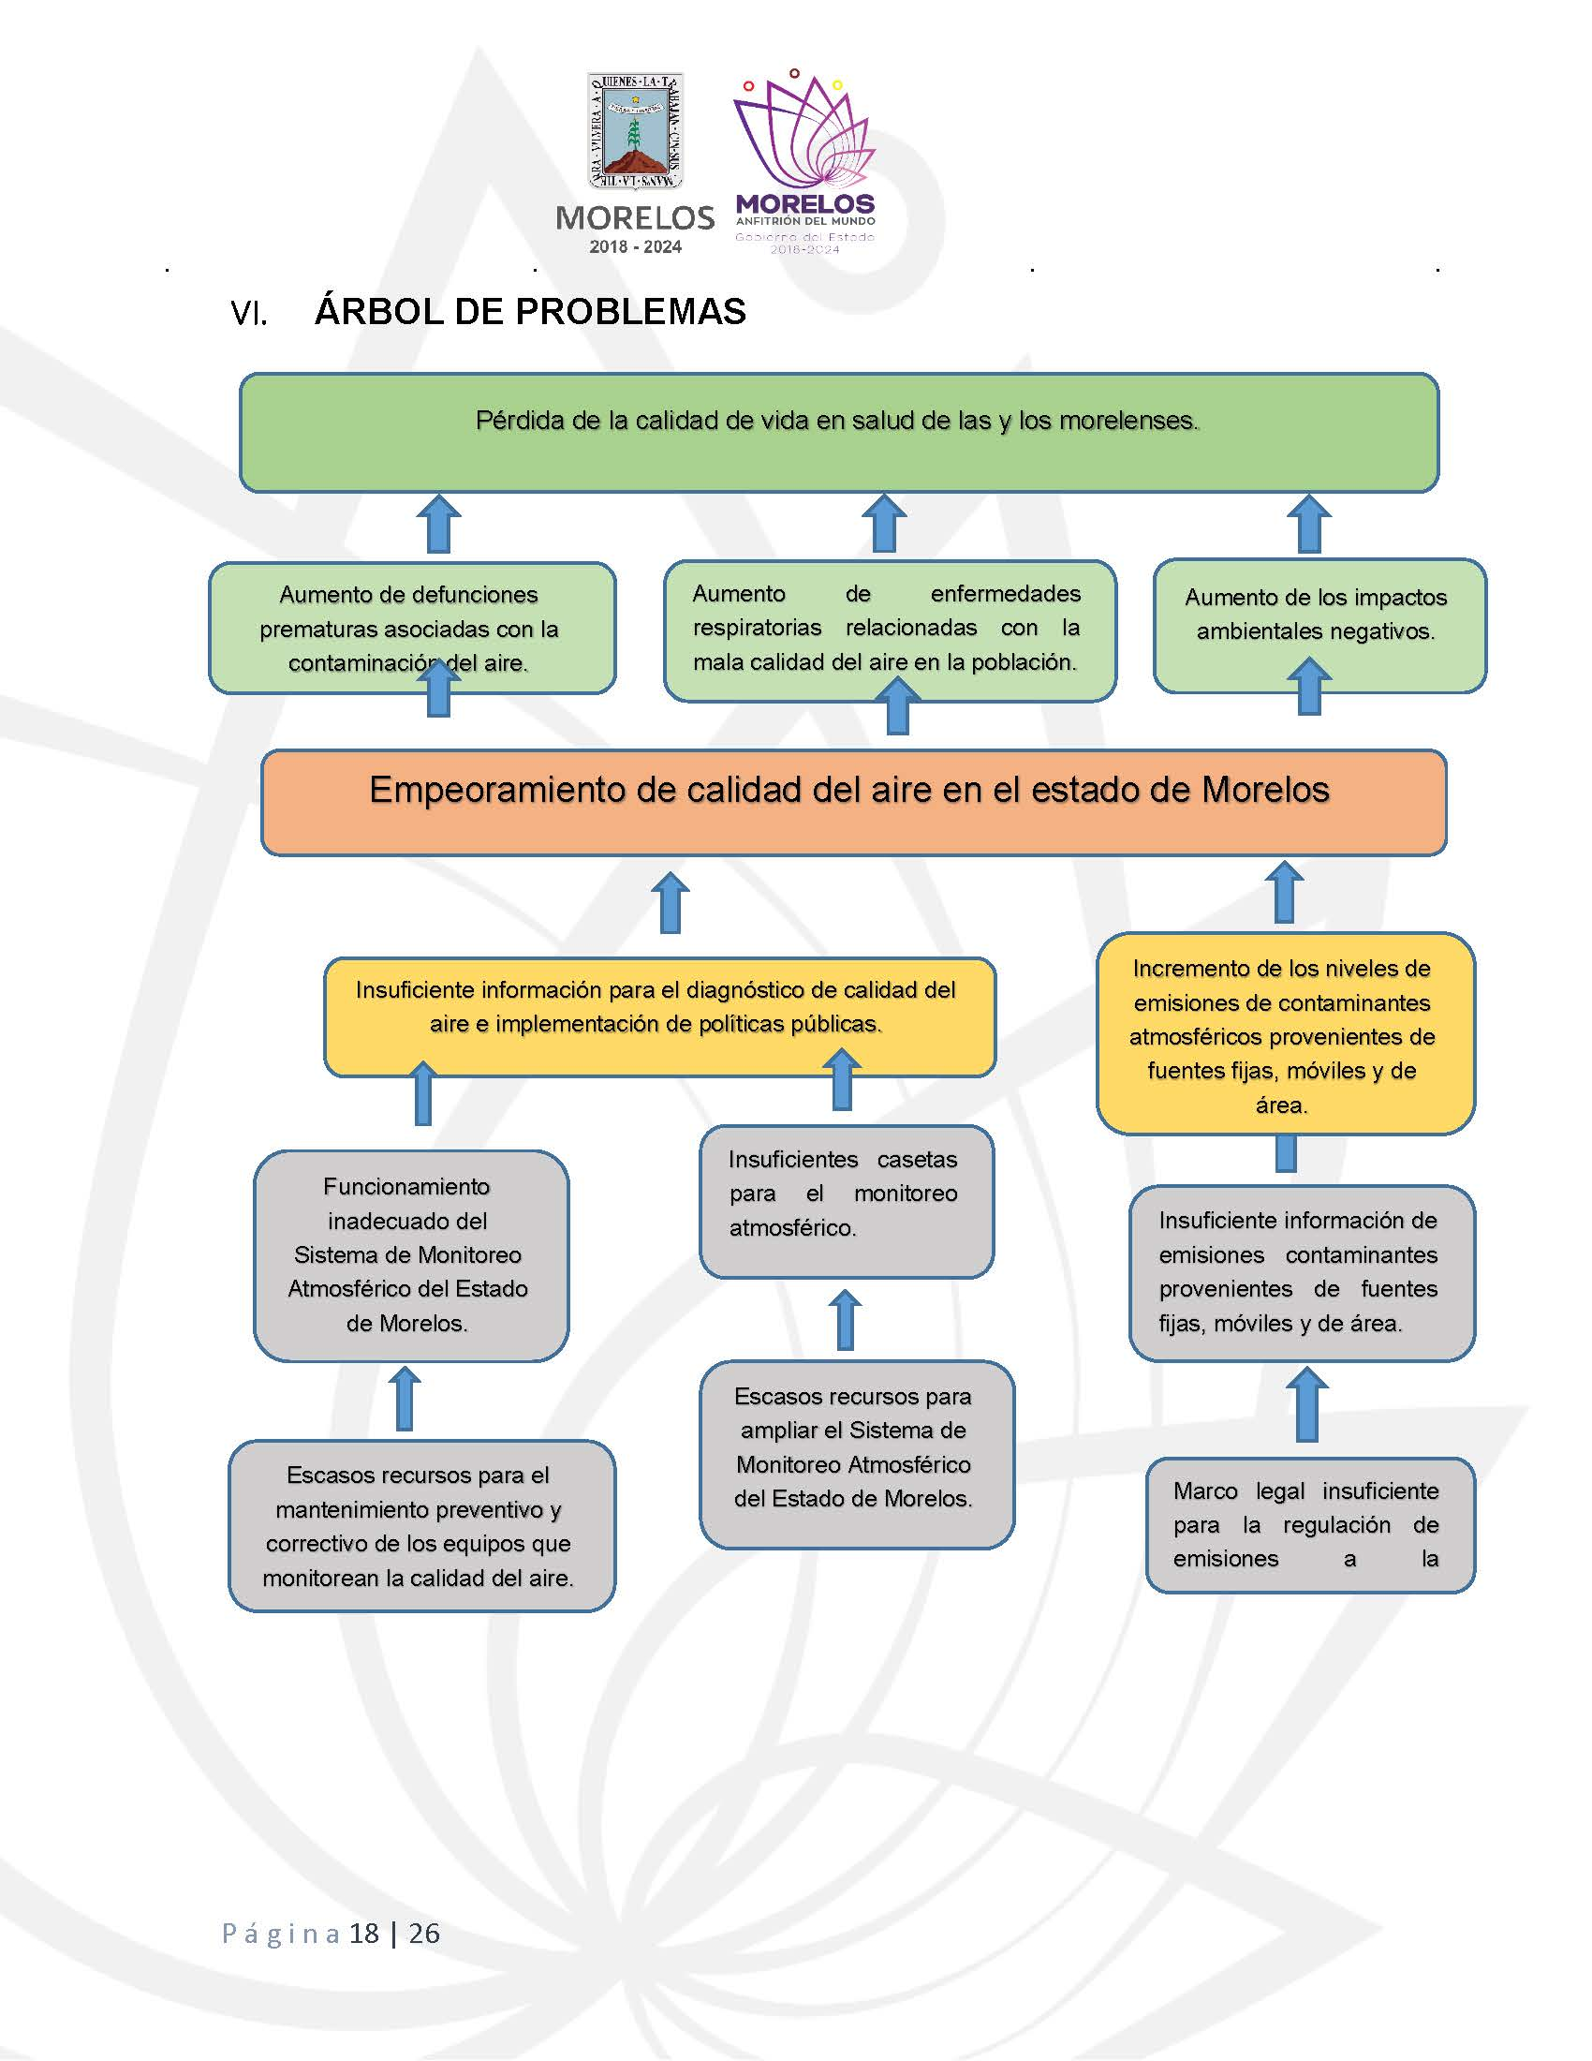
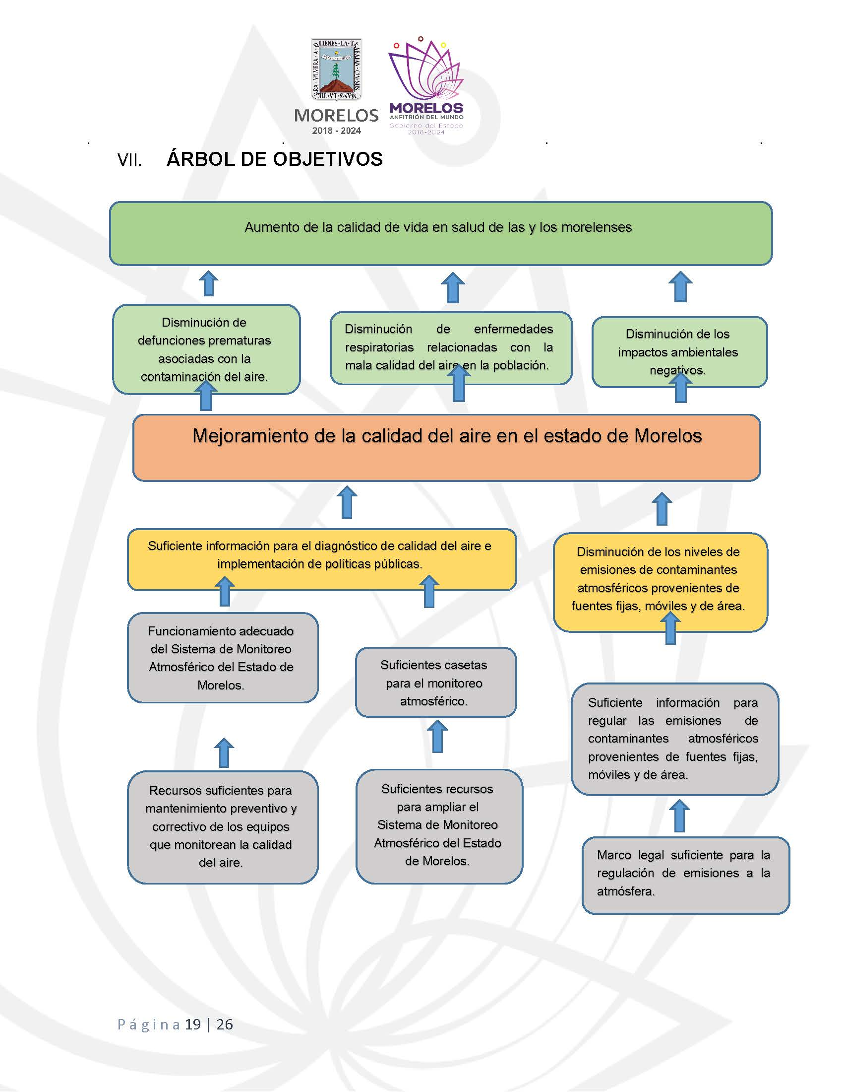

VIII. OBJETIVOS, ESTRATEGIAS Y LÍNEAS DE ACCIÓN DEL PROGRAMA

1. Objetivo estratégico
Reducir y revertir las emisiones de gases de efecto invernadero de las actividades Humanas.

Objetivos de Desarrollo Sostenible vinculados: 3 y 11

Estrategia
  - Actualización del marco jurídico en materia de Calidad del Aire.
Metas de los Objetivos de Desarrollo Sostenible vinculadas: 3.9 y 11.6
Líneas de acción
1.1.1 Reformar el marco jurídico en materia de Calidad del Aire: Programa de Verificación Vehicular Obligatoria para el Estado de Morelos, Cédula de Operación Anual, Inventario de Emisiones.
1.1.2 Ampliación del marco jurídico en materia de calidad del aire: proyecto de Reglamento en Materia de Prevención y Control de la Contaminación de la Atmósfera.
Estrategia
  - Implementar el mantenimiento preventivo y correctivo del sistema de monitoreo atmosférico del Estado de Morelos.
Metas de los Objetivos de Desarrollo Sostenible vinculadas: 3.9 y 11.6
Líneas de acción
1.2.1 Impulsar el fortalecimiento del sistema de monitoreo de calidad del aire.
1.2.2 Realizar el mantenimiento preventivo al sistema de monitoreo atmosférico del Estado de Morelos.
12.3 Realizar el mantenimiento correctivo al sistema de monitoreo atmosférico del Estado de Morelos.
1.2.4 Operar el sistema de monitoreo atmosférico del Estado de Morelos para el seguimiento de los índices de calidad del aire.
Estrategia
  - Impulsar acciones en beneficio de la salud humana, derivadas de la calidad del aire.
Metas de los Objetivos de Desarrollo Sostenible vinculadas: 3.9
Líneas de acción
1.3.1 Publicar el Índice Aire y salud de acuerdo a la NOM-172-SEMARNAT-2019.
1.3.2 Actualizar el inventario estatal de emisiones a la atmosfera año base 2014.
1.3.3 Dar seguimiento al Programa de Gestión para mejorar la Calidad del Aire en Morelos 2018-2027

IX. MECANISMOS DE SEGUIMIENTO Y EVALUACIÓN

En las diferentes secciones de este documento se describen los factores asociados con la gestión de la calidad del aire en el estado de Morelos, los principales retos, así como también las acciones que se llevan y se llevarán a cabo para contar una mejor calidad del aire en la entidad. Asimismo, dentro del contexto del crecimiento poblacional en el Estado, asociado con los fenómenos de urbanización requieren que se lleve un seguimiento de lo antes expuesto para lograr evitar el deterioro de la calidad del aire a largo plazo y mejorar las condiciones de la calidad del aire, principalmente en las zonas metropolitanas del Estado, esto a través de la información generada por los equipos de monitoreo de calidad del aire.

En este sentido, el 18 de febrero de 2020 entró en vigor la Norma Oficial Mexicana NOM-172-SEMARNAT-2019, Lineamientos para la obtención y comunicación del Índice de Calidad del Aire y Riesgos a la Salud, que se denomina Índice AIRE y SALUD.

Las bases y fundamentos científicos de esta Norma fueron preparados por el Instituto Nacional de Ecología y Cambio Climático (INECC) y el Instituto Nacional de Salud Pública (INSP). Para su elaboración se tomó en cuenta el mejor conocimiento científico disponible y la revisión de índices empleados en diferentes países.

En el proceso normativo conducido por la Subsecretaría de Fomento y Normatividad Ambiental de SEMARNAT, participaron activamente representantes de instituciones de distintos órdenes de gobierno, de organizaciones no gubernamentales, universidades e institutos de investigación y representantes de la iniciativa privada. Esto permitió incorporar sus preocupaciones respecto de la comunicación sobre la calidad del aire.

La SEMARNAT, es una dependencia indispensable para el seguimiento y soporte técnico de todas las acciones que en este Programa se describen, por lo que la Dirección General de Gestión Ambiental a través de la Dirección de Calidad del Aire deberá estar en constante comunicación para lograr los objetivos planteados

Ficha técnica del indicador
Dependencia responsable del indicador: |  | Secretaría de Desarrollo Sustentable
Unidad (es) responsable (s) del indicador: |  | Dirección General de Gestión Ambiental
Clave y nombre del objeto del Plan Estatal de Desarrollo: |  | 5.1 Promover la planeación, gestión, financiamiento y regulación integral del medio ambiente y de los asentamientos humanos, para la prevención y solución de la problemática ambiental y urbana en el territorio, que contribuya al desarrollo sustentable de la entidad. |  | Clave y nombre del objetivo del programa: |  | 5.1.3 Estrategia  Reducir y revertir las emisiones de gases de efecto invernadero de las actividades humanas.  Línea de acción  5.1.3.1 Actualización del marco jurídico en materia de calidad del aire.  5.1.3.2 Implementar el mantenimiento preventivo y correctivo del sistema de monitoreo atmosférico del estado de Morelos.  Objetivo del programa  Monitorear los contaminantes criterios y generar información confiable de la calidad del aire
Datos del indicador
Nombre del indicador: |  | Porcentaje de casetas de monitoreo atmosférico que generan información para la publicación del Índice Aire y Salud |  | Identificación del indicador: |  | SDS/DGGA/DCA/001
 |  |  |  | Tipo del indicador: |  | Estratégico
Dimensión a medir: |  | Eficacia |  | Definición: |  | Mide la proporción casetas de monitoreo atmosférico operando respecto al total de casetas instaladas en la Entidad.
Método de cálculo: |  | (Número de casetas de monitoreo atmosférico operando/ total de casetas de monitoreo atmosférico instaladas)*100 |  | Unidad de Medida: |  | Porcentaje
Desagregación geográfica |  | Estatal |  | Frecuencia de medición: |  | Anual
Características del indicador
Claro |  | Relevante | Económico |  |  | Medible | Adecuado | Aporte marginal
si |  | si | si |  |  | si | si | No
Determinación de metas
Línea base |  |  | Meta
Valor |  | Año | Periodo |  |  | Valor | Año |  | Periodo
100% |  | 2022 | enero-diciembre |  |  | 100% | 2024 |  | enero-diciembre
Comportamiento del indicador hacia la meta |  |  | Parámetros de semaforización
Ascendente |  |  | Verde |  | Amarillo |  |  | Rojo
Factibilidad |  | si | Cumplimiento de metas del 100% |  | Cumplimiento de metas del >75 % |  |  | Cumplimiento de metas menores a <50%
Metadatos
Variable 1
Nombre: | Número de casetas de monitoreo atmosférico operando
Descripción de la variable: | Se refiere al número de casetas de monitoreo atmosférico que generan información para la publicación del Índice Aire y Salud
Unidad de medida: | Casetas de monitoreo atmosférico
Fuente de información: | Sistema de Monitoreo Atmosférico del Estado de Morelos
Frecuencia: | Trimestral
Desagregación geográfica: | Regional
Método de recopilación de datos: | Base de datos que contiene el registro de días con información de calidad del aire generada a partir de las casetas de monitoreo atmosférico
Fecha de disponibilidad de la información: | Primera quincena posterior al cierre del trimestre.
Dirección URL del dato: | https://sinaica.inecc.gob.mx/
Variable 2
Nombre: | Total de casetas de monitoreo atmosférico instaladas
Descripción de la variable: | Se refiere al total de casetas de monitoreo atmosférico instaladas
Unidad de medida: | Casetas de monitoreo atmosférico
Fuente de información: | Sistema de Monitoreo Atmosférico del Estado de Morelos
Frecuencia: | Trimestral
Desagregación geográfica: | Regional
Método de recopilación de datos: | Base de datos que contiene el registro de días con información de calidad del aire generada a partir de las casetas de monitoreo atmosférico
Fecha de disponibilidad de la información: | Primera quincena posterior al cierre del trimestre
Dirección URL del dato: | https://sinaica.inecc.gob.mx/

X BIBLIOGRAFÍA:

- INSTITUTO NACIONAL DE ECOLOGÍA y CAMBIO CLIMÁTICO. (s. f.). https://sinaica.inecc.gob.mx
- World Health Organization: WHO. (2018, 2 mayo). Nueve de cada diez personas de todo el mundo respiran aire contaminado. OMS https://acortar.link/Qb7zey
- Estimación de la mortalidad y costos económicos por contaminación atmosférica (exposición a PM2.5) en cinco municipios del estado de Morelos, Secretaría de Desarrollo Sustentable, 2018.
- Programa de Gestión para Mejorar la Calidad del Aire en Morelos, PROAIRE Morelos 2018-2027, 2018.
- Informe Nacional de la Calidad del Aire 2020, INSTITUTO NACIONAL DE ECOLOGÍA y CAMBIO CLIMÁTICO, 2020.
https://sinaica.inecc.gob.mx/archivo/informes/Informe2020.pdf

